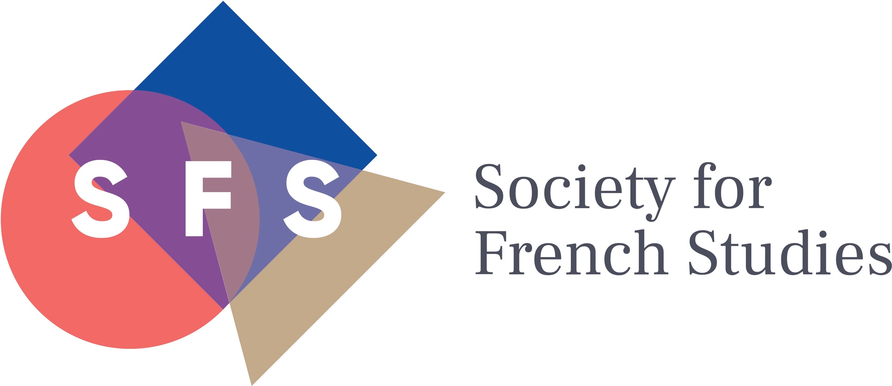

62e Congrès annuel
Queen’s University Belfast
28th–30th June 2021

SUPPLÉMENT D’APPEL À COMMUNICATIONS

Suite à l’annulation de notre congrès de 2020, et pour compléter les communications remises à 2021, nous vous invitons à nous faire part de vos propositions de communication (en français ou en anglais; durée: 20 minutes) pour des sessions consacrées aux sujets suivants :

Le défi et les mouvements de protestation
Le renouvellement
La diversité linguistique
La séparation et l’isolement
La peste et la contagion
La communauté/L’unité
Le temps

Ces sujets se prêtent aux approches disciplinaires et aux contextes historiques les plus divers. Veuillez fournir un court résumé (250-300 mots) de votre proposition de communication, indiquer la session dans laquelle il s’inscrit, ainsi que vos coordonnées (nom, institution, adresse électronique). Nous rappelons que les propositions de communication doivent s’adresser à un public de spécialistes comme de non-spécialistes.

Le Comité scientifique examinera également des propositions de sessions complètes portant soit sur les thèmes ci-dessus, soit sur les différents domaines des études françaises et francophones. Les organisateurs encouragent vivement ce type de propositions qui devraient constituer la moitié des sessions du congrès. Les propositions devront être accompagnées des noms et des coordonnées (institution, adresse électronique) de tous les intervenants (3 ou 4) et du président de la session ainsi que des résumés des interventions (250-300 mots par communication) et d’une page résumant les objectifs de la session proposée. Le président de séance ne figurera pas parmi les intervenants. Le nom de la personne responsable de la session doit être clairement indiqué. Le Comité scientifique prendra également en considération d’autres formats de session que le format traditionnel (3 ou 4 communications de 20 minutes) qui pourraient inclure (mais sans s’y limiter) : des matériaux pré-distribués; des performances/des pratiques créatives; des sessions liées à des projets particuliers; des ateliers pédagogiques; des partenariats non-académiques.

Toutes les propositions seront étudiées par le Comité scientifique et les décisions seront communiquées vers le milieu du mois de novembre 2020. Les doctorant·es sont vivement encouragé·es à participer. Veuillez noter qu’afin d’encourager une participation aussi large que possible, il est possible de donner une communication lors de deux congrès consécutifs. Exceptionnellement, le nombre de places au programme de 2021 est cependant plus limité à cause des circonstances de 2020.

Les propositions de communication et de sessions sont à envoyer par courriel avant le 30 septembre 2020 à l’organisatrice du congrès, Dr Victoria Turner, au courriel suivant: sfsconf2021@gmail.com. Pour plus de renseignements sur le congrès, veuillez consulter www.sfs.ac.uk.

